Documento final de arquitectura



INGENIERIA DE SOFTWARE 2

Presentado por:
Juan Camilo Henao Villegas
Juan Pablo Collazos Samboni
Santiago Majé Bonilla
Daniel Alexander Chaguendo

Profesor:
ROBERTO ENCARNACION MOSQUERA

Universidad del Cauca
Facultad de Ingeniería Electrónica y Telecomunicaciones
Ingeniería en Sistemas

Popayán, mayo del 2026

1. Introducción 2
2. Evolución del Proyecto 3
2.0. Primera Iteración 3
2.1. Segunda Iteración 3
2.2. Tercera Iteración 4
3. Historias de usuario y criterios de aceptación 1
4.Planificación de tareas en JIra 2
5.Escenario de calidad modificabilidad 2
6.Escenario de calidad escalabilidad 4
7.Arquitectura y diseño de software 5
8. Aspectos de Seguridad 11
8.1 Autenticación basada en JWT 11
8.2 Autorización basada en roles 11
8.3 Protección de credenciales 12
8.4 API Gateway como punto único de acceso 12
8.5 Aislamiento de datos 12
8.6 Comunicación entre microservicios 12
8.7 Seguridad y atributos de calidad 12
9. Patrones de Diseño 13
10.URL del proyecto 16
11. conclusiones 17

Introducción
El presente documento describe la arquitectura de software final del sistema Piedrazul, una plataforma para la gestión de citas médicas que evolucionó a lo largo de tres iteraciones de desarrollo, pasando de una solución inicial con funcionalidades básicas de administración y agendamiento a una arquitectura de microservicios orientada a la escalabilidad, modificabilidad y mantenibilidad del sistema.
La solución permite que pacientes, profesionales de salud, administradores y agendadores interactúen con la plataforma para realizar actividades relacionadas con la gestión de citas médicas, la administración de usuarios y la configuración de parámetros operativos. Durante la tercera iteración se incorporaron nuevas funcionalidades orientadas a fortalecer la experiencia de los usuarios y la administración del sistema, incluyendo el agendamiento de citas por parte de pacientes, la configuración de parámetros de operación, la exportación de información y el reagendamiento de citas con trazabilidad de cambios.
La arquitectura actual está compuesta por una aplicación cliente desarrollada en JavaFX que se comunica con el backend mediante servicios REST. El backend se encuentra organizado bajo una arquitectura de microservicios conformada por MSAuth, MSUserManagement y MSScheduling, los cuales son coordinados a través de un API Gateway centralizado y un mecanismo de comunicación asíncrona basado en RabbitMQ. Cada microservicio administra su propia base de datos PostgreSQL, garantizando el aislamiento de la información, la independencia de despliegue y una menor dependencia entre componentes.
Para la documentación arquitectónica se emplea el modelo C4, el cual permite representar la solución en diferentes niveles de abstracción mediante diagramas de contexto, contenedores y componentes. Adicionalmente, se presentan los escenarios de calidad definidos para evaluar los atributos de modificabilidad y escalabilidad, los mecanismos de seguridad implementados mediante JWT, API Gateway y cifrado de contraseñas con BCrypt, así como los patrones de diseño utilizados para soportar la lógica de negocio y facilitar la evolución del sistema, entre los que se encuentran Builder, Observer, State, Template Method, Singleton, Factory Method, Strategy y Facade.
La arquitectura propuesta permitió incorporar los requerimientos de la tercera iteración sin realizar modificaciones estructurales significativas sobre los componentes principales del sistema, evidenciando el cumplimiento de los atributos de calidad definidos durante el proceso de diseño arquitectónico y demostrando la capacidad de la solución para adaptarse a nuevas necesidades funcionales de manera controlada y sostenible.

2. Evolución del Proyecto
El desarrollo del sistema Piedrazul se llevó a cabo mediante un proceso iterativo compuesto por tres ciclos de desarrollo. Cada iteración permitió incorporar nuevas funcionalidades y realizar mejoras arquitectónicas orientadas a satisfacer las necesidades del sistema, manteniendo un enfoque centrado en la calidad del software y la evolución progresiva de la solución.

Primera Iteración
Durante la primera iteración se definieron los requerimientos funcionales iniciales del sistema y se desarrolló una versión base enfocada en la gestión de usuarios y el agendamiento de citas médicas. En esta etapa se establecieron los principales actores del sistema: pacientes, profesionales de salud, administradores y agendadores.
La arquitectura implementada se basó en una estructura tradicional de aplicación de escritorio utilizando Java y JavaFX, organizada bajo el patrón Modelo-Vista-Controlador (MVC). Asimismo, se incorporaron mecanismos básicos de persistencia de datos y patrones de diseño orientados a la separación de responsabilidades y la mantenibilidad del código.
Como resultado de esta iteración se obtuvo una solución funcional capaz de soportar las operaciones fundamentales del negocio relacionadas con la administración de usuarios y la gestión de citas médicas.

Segunda Iteración
La segunda iteración estuvo orientada a mejorar los atributos de calidad del sistema, particularmente la modificabilidad y la escalabilidad. Para ello se realizó una transformación arquitectónica significativa mediante la migración hacia una arquitectura basada en microservicios.
La solución fue dividida en tres servicios especializados:
- MSAuth, encargado de la autenticación y autorización de usuarios.
- MSUserManagement, responsable de la administración de usuarios y roles.
- MSScheduling, encargado de la gestión de citas médicas y disponibilidad de profesionales.
Adicionalmente, se incorporó un API Gateway como punto único de entrada para las solicitudes del cliente y RabbitMQ como mecanismo de comunicación asíncrona entre servicios. Cada microservicio fue diseñado para administrar de manera independiente su propia base de datos PostgreSQL, reduciendo el acoplamiento y facilitando la evolución futura del sistema.
Durante esta iteración también se definieron los escenarios de calidad para evaluar los atributos de modificabilidad y escalabilidad, así como la documentación arquitectónica basada en el modelo C4.

Tercera Iteración
La tercera iteración estuvo enfocada en la ampliación funcional del sistema aprovechando la arquitectura definida previamente. Se incorporaron nuevos requerimientos relacionados con la autogestión de citas por parte de los pacientes, la parametrización de reglas de agendamiento, la exportación de información y la trazabilidad de modificaciones realizadas sobre las citas médicas.
Entre las funcionalidades desarrolladas se destacan:
- Agendamiento de citas por parte de los pacientes.
- Configuración de parámetros de disponibilidad y operación del sistema.
- Exportación de información de citas para fines administrativos.
- Reagendamiento de citas con conservación del historial de cambios.
La incorporación de estas funcionalidades se realizó reutilizando la arquitectura existente, sin necesidad de realizar cambios estructurales significativos en los microservicios o en los mecanismos de integración. Esto permitió validar en la práctica los atributos de modificabilidad y escalabilidad definidos durante la segunda iteración.
Como resultado final se obtuvo una plataforma robusta, desacoplada y preparada para futuras extensiones, capaz de soportar nuevas funcionalidades manteniendo la estabilidad y calidad de la solución.

3. Historias de usuario y criterios de aceptación

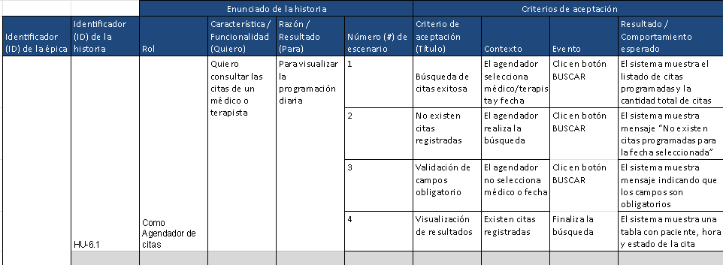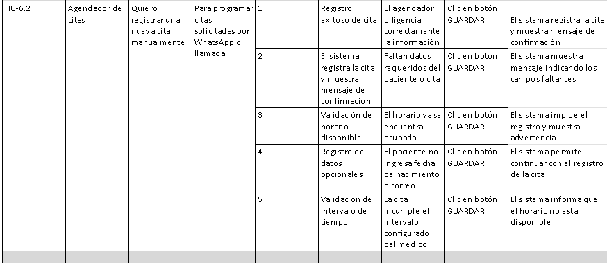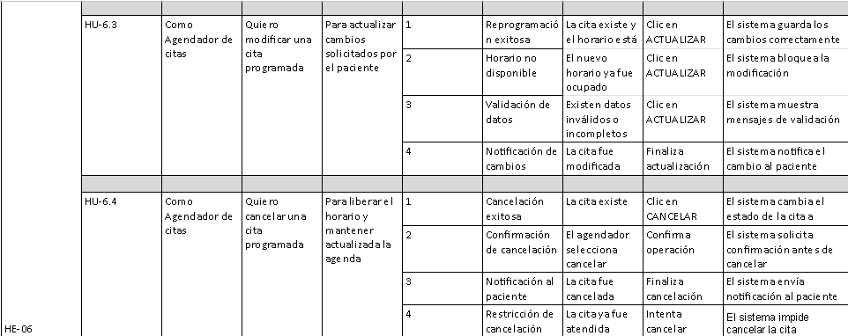

4.Planificación de tareas en JIra
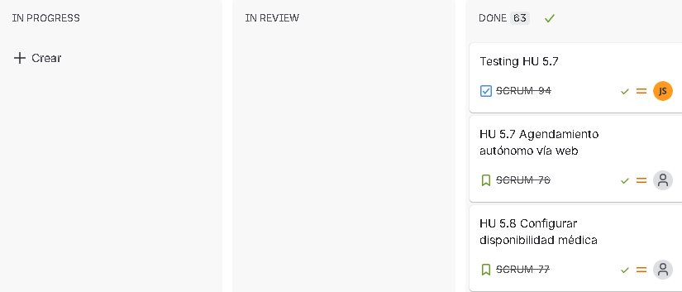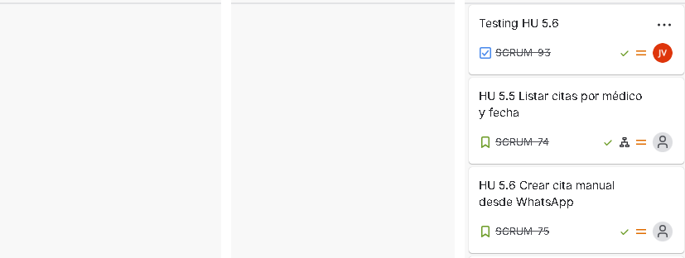Imagen 4. Pantallazo de las tareas en Jira

5.Escenario de calidad modificabilidad
Porción del escenario | Descripción
Fuente | Equipo de desarrollo / Arquitecto de software
Estímulo | Se requiere refactorizar la aplicación monolítica para adoptar una arquitectura de microservicios basada en eventos, con el fin de mejorar la escalabilidad y mantenibilidad
Artefacto | Arquitectura del sistema (capas: presentación, negocio y persistencia) y módulos de dominio (citas, usuarios, configuración)
Entorno | Sistema en operación, con necesidad de evolución tecnológica sin interrupción del servicio
Respuesta | El sistema permite desacoplar progresivamente los módulos del monolito en servicios independientes, integrados mediante eventos (por ejemplo, publicación y suscripción), sin afectar el funcionamiento actual
Medida de respuesta | - Refactorización incremental por módulos (sin reescritura completa)  - Bajo acoplamiento entre componentes (facilitando su extracción como servicios)  - Introducción de un mecanismo de eventos sin impactar la lógica existente  - Disponibilidad del sistema ≥ 99% durante la migración  - Tiempo de adaptación por módulo ≤ 1 semana  Resultado esperado | El sistema evoluciona hacia una arquitectura de microservicios orientada a eventos de manera gradual, reduciendo riesgos, manteniendo la continuidad del servicio y facilitando futuras extensiones

Justificación
Este escenario permite evaluar la capacidad del sistema para evolucionar desde una arquitectura monolítica hacia un enfoque de microservicios orientado a eventos, sin necesidad de rediseñar completamente la aplicación. Gracias a la separación por capas, el uso del patrón MVC, y la aplicación de principios SOLID, los módulos del sistema pueden desacoplarse progresivamente.
La introducción de comunicación basada en eventos (por ejemplo, mediante un broker de mensajería) permite reducir dependencias directas entre componentes, facilitando la escalabilidad y la incorporación de nuevos servicios en el futuro. Esto asegura que el sistema no solo sea modificable a nivel funcional, sino también a nivel arquitectónico.
La implementación de los requerimientos RF3, RF4, RF5 y RF6 durante la tercera iteración evidenció la capacidad de modificación del sistema sin afectar la estructura general de la arquitectura.

6.Escenario de calidad escalabilidad

Fuente | Usuarios del sistema (pacientes, profesionales y agendadores)
Estímulo | Incremento masivo de solicitudes concurrentes de agendamiento y consulta de citas durante horarios pico
Artefacto | Microservicios MSAuth, MSUserManagement, MSScheduling, API Gateway y broker RabbitMQ
Entorno | Sistema en operación con alta demanda concurrente
Respuesta | El sistema distribuye la carga entre múltiples instancias de los microservicios, permitiendo procesar solicitudes simultáneamente sin degradar significativamente el rendimiento
Medida de respuesta | - Tiempo promedio de respuesta ≤ 2 segundos bajo 1000 solicitudes concurrentes.  - Escalamiento horizontal independiente por microservicio \n- Disponibilidad del sistema ≥ 99%.  - Uso de CPU por instancia ≤ 80% durante picos de carga.  Resultado esperado: El sistema soporta incrementos de carga mediante escalamiento horizontal de los microservicios, manteniendo disponibilidad, rendimiento y estabilidad

Justificación
La arquitectura basada en microservicios desacoplados permite escalar únicamente los servicios con mayor demanda, especialmente MSScheduling y MSAuth. El uso de API Gateway distribuye las solicitudes de entrada y RabbitMQ desacopla procesos asincrónicos, evitando cuellos de botella. Esto facilita soportar crecimiento de usuarios y operaciones concurrentes sin afectar todo el sistema.
La incorporación de nuevas funcionalidades incrementó la cantidad de operaciones relacionadas con citas médicas. Gracias a la separación en microservicios y al uso de RabbitMQ, los servicios pueden escalar de forma independiente según la demanda.

7.Arquitectura y diseño de software
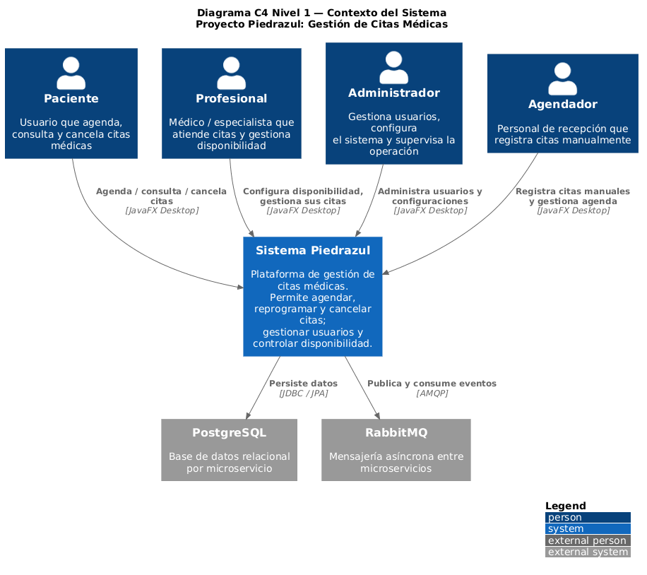Imagen 5. Diagrama de contexto

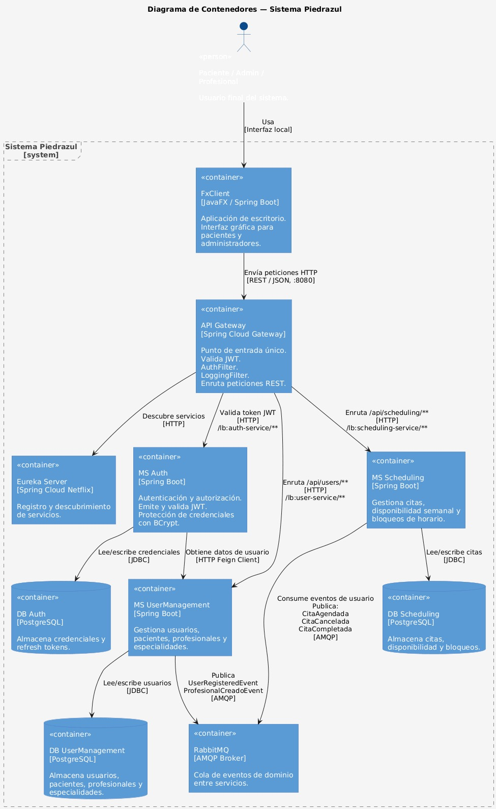
Imagen 6. Diagrama de contenedores
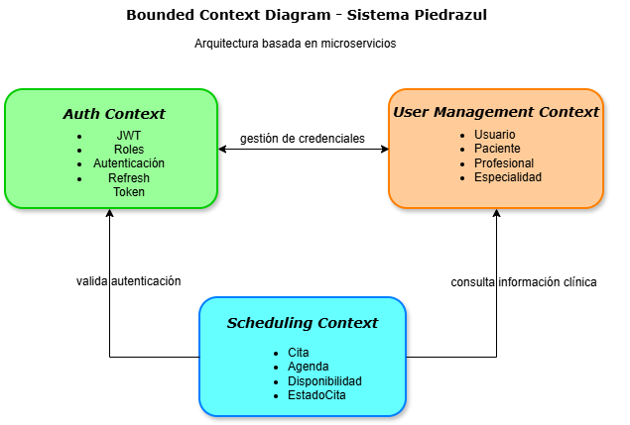Imagen 7. Diagrama de contexto (Bounded Context).

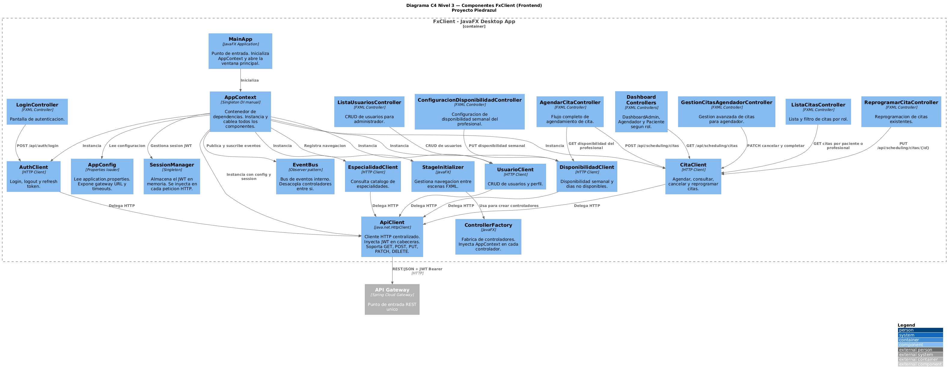Imagen 8. Diagrama de componente FxCliente (Frontent)

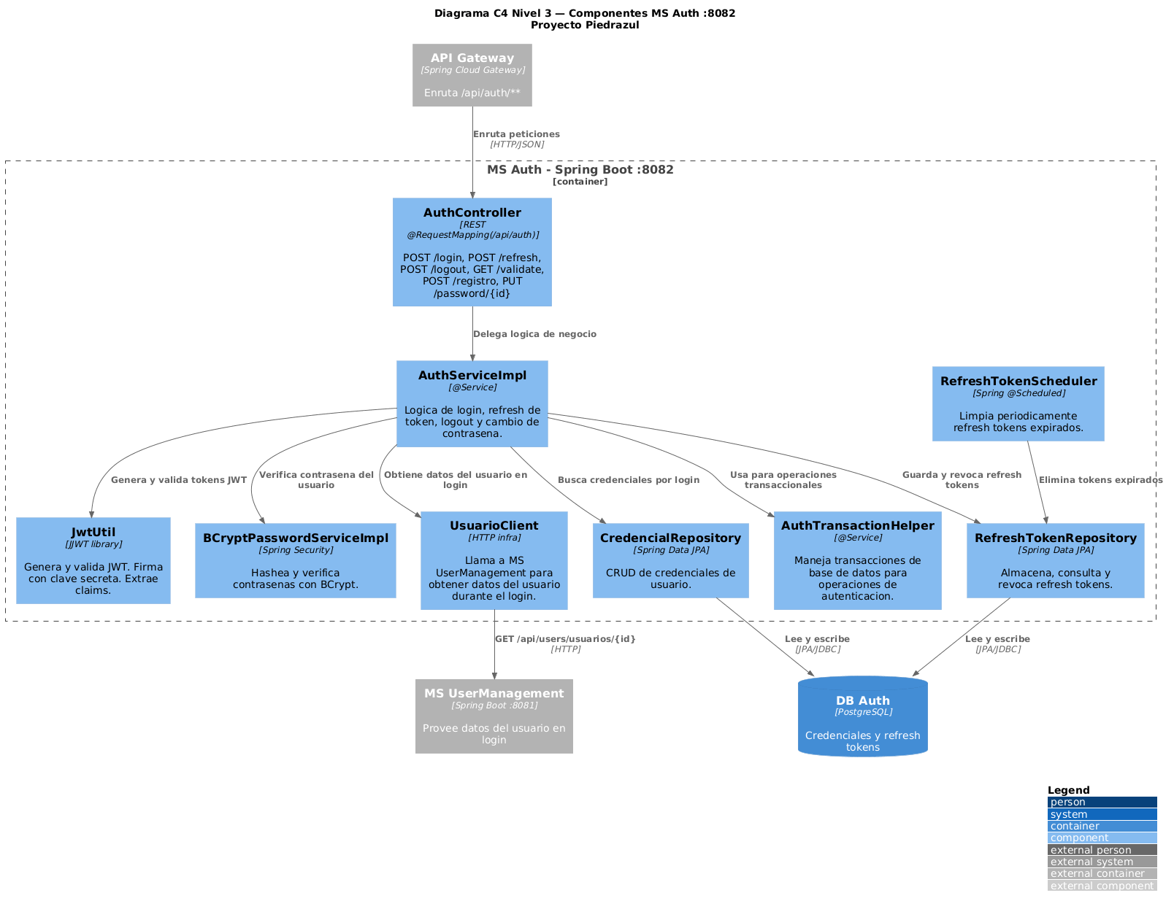Imagen 9. Diagrama de componente MSAuth
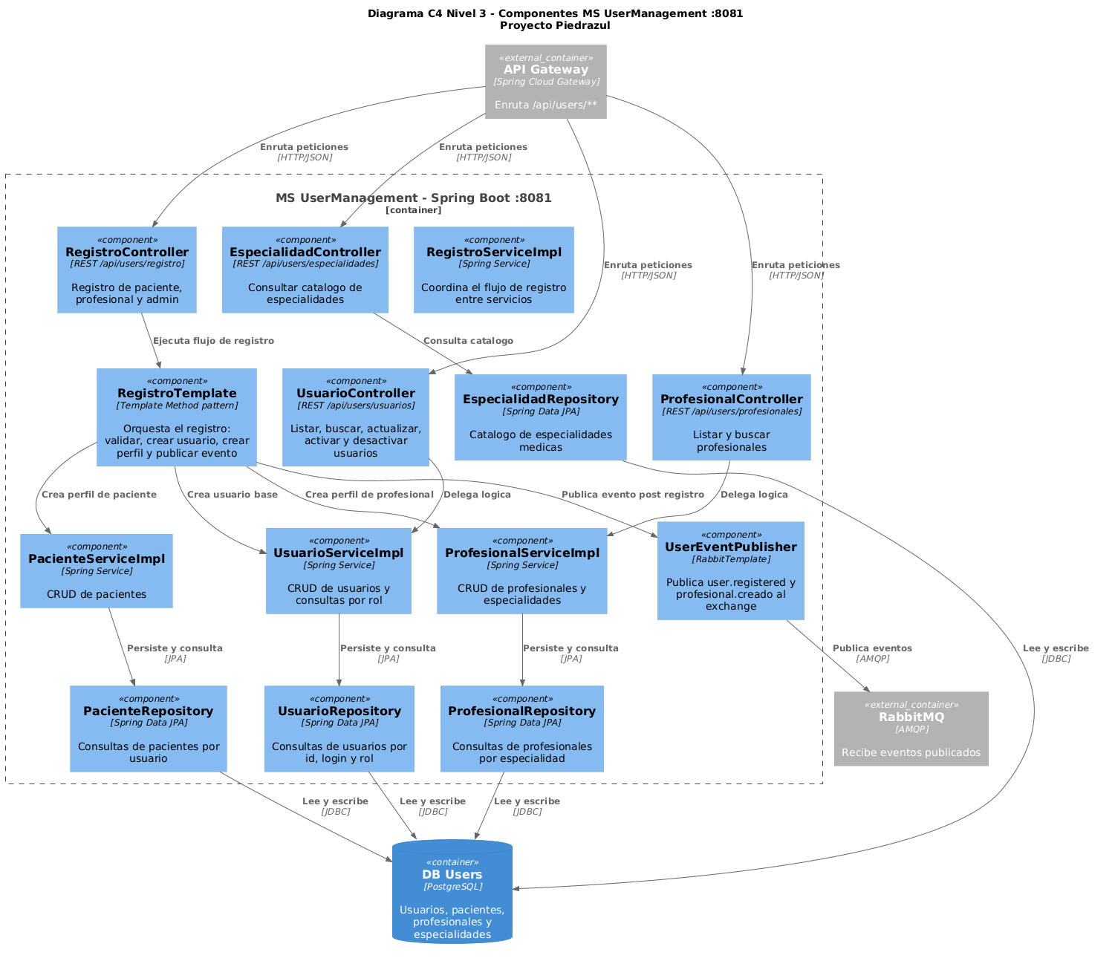Imagen 10. Diagrama de componente MSUserManagement
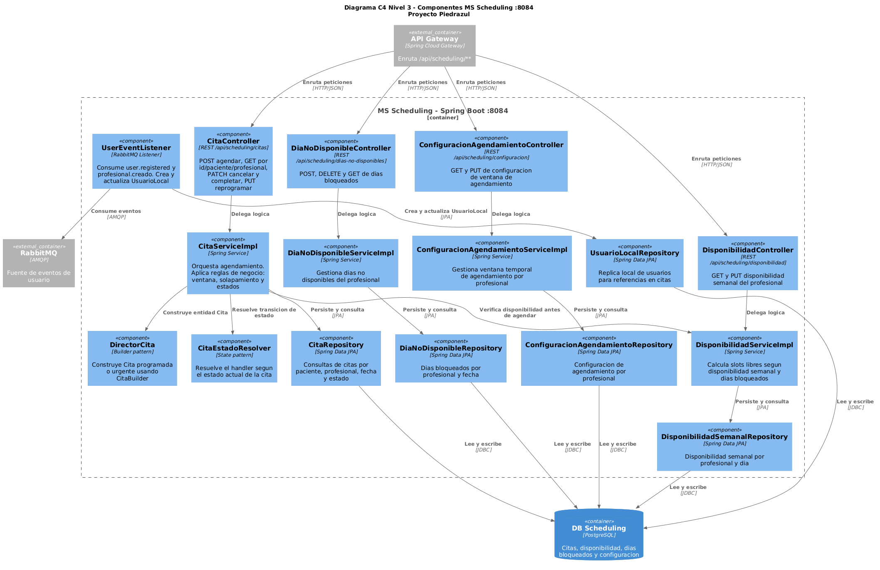Imagen 11. Diagrama de componente MSSheduling

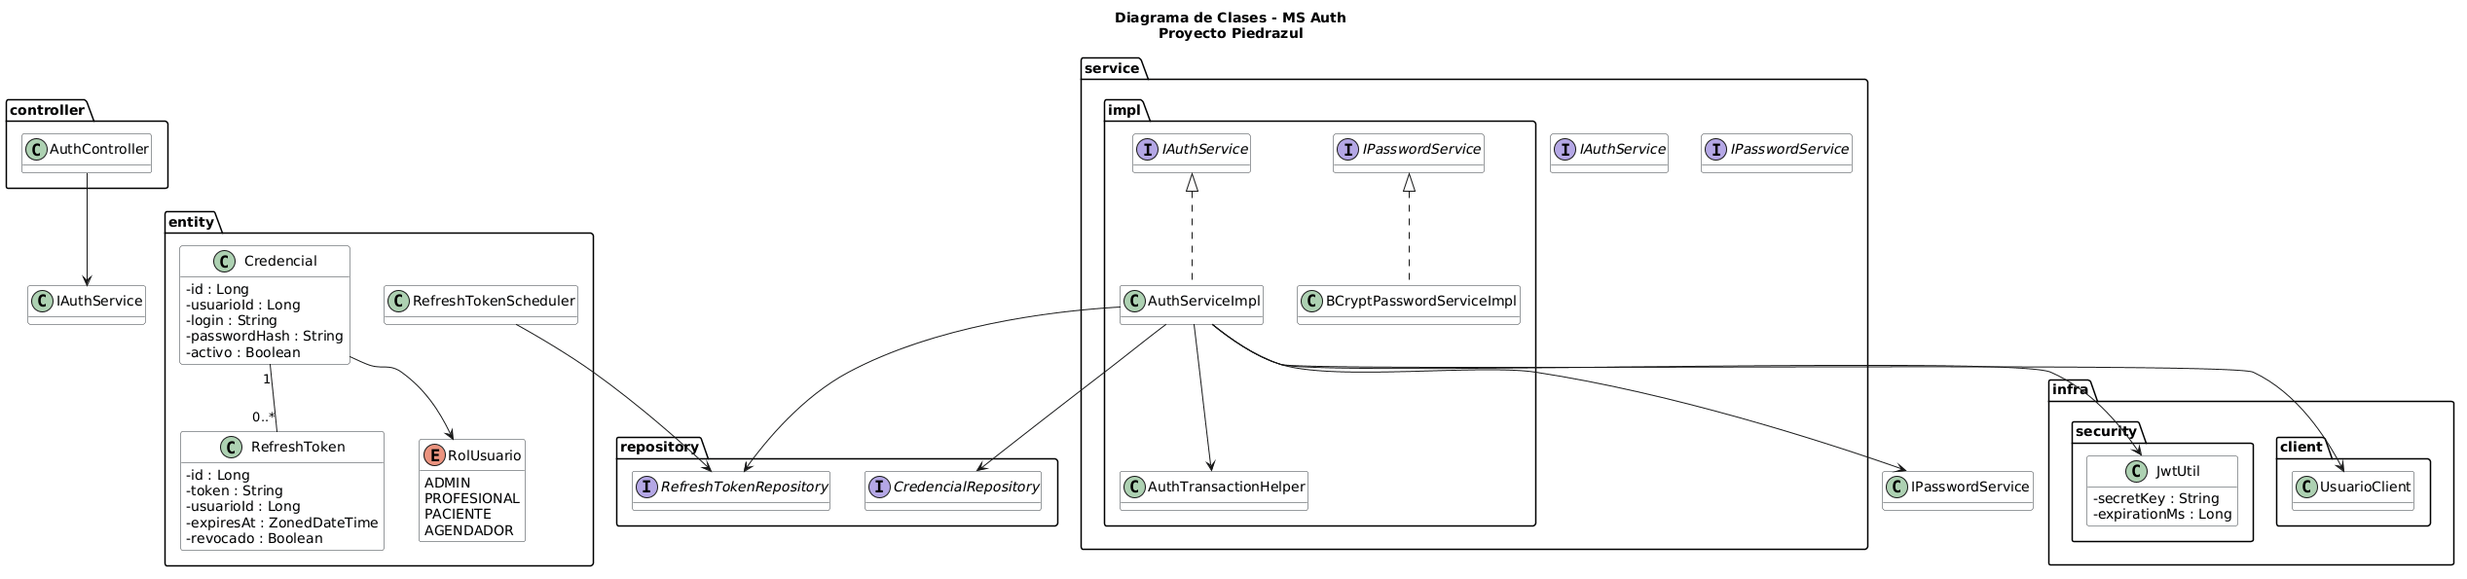Imagen 12. Diagrama de clases de MS Auth
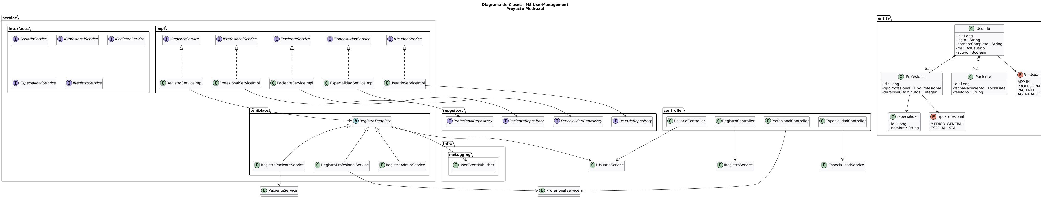Imagen 13. Diagrama de clases de MS UserManagement
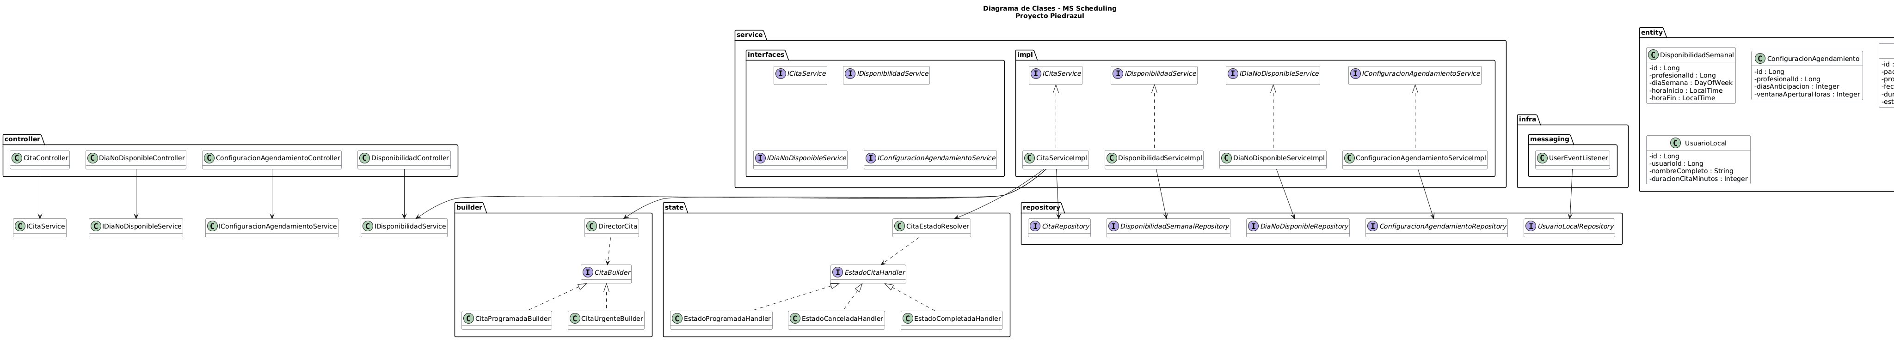Imagen 13. Diagrama de clases de MS Scheduling

8. Aspectos de Seguridad
La seguridad constituye un aspecto fundamental dentro de la arquitectura del sistema Piedrazul, ya que permite proteger la información de los usuarios, garantizar el acceso controlado a los recursos del sistema y preservar la integridad de los datos gestionados por los diferentes microservicios. Para ello, la solución incorpora diversos mecanismos de autenticación, autorización y protección de la información distribuidos a lo largo de la arquitectura.

8.1 Autenticación basada en JWT
El sistema implementa un mecanismo de autenticación utilizando JSON Web Tokens (JWT). Cuando un usuario realiza un inicio de sesión exitoso, el microservicio MSAuth genera un token firmado digitalmente que contiene la información necesaria para identificar al usuario y validar sus permisos dentro de la plataforma.
Este token es enviado en las solicitudes posteriores y validado antes de permitir el acceso a los recursos protegidos, evitando la necesidad de mantener sesiones persistentes en el servidor y favoreciendo la escalabilidad de la solución.

8.2 Autorización basada en roles
El acceso a las funcionalidades del sistema se encuentra restringido según el rol asignado a cada usuario. Los principales roles definidos son:
Administrador.
Paciente.
Profesional de salud.
Agendador.
Cada rol posee permisos específicos que determinan las operaciones que puede realizar dentro de la plataforma, garantizando que los usuarios únicamente accedan a las funcionalidades autorizadas para su perfil.

8.3 Protección de credenciales
Las contraseñas de los usuarios no se almacenan en texto plano. Para su protección se emplea el algoritmo BCrypt, el cual genera representaciones cifradas de las credenciales mediante funciones de hash seguras.
Este mecanismo reduce significativamente el riesgo de exposición de información sensible ante posibles accesos no autorizados a la base de datos.

8.4 API Gateway como punto único de acceso
La arquitectura incorpora un API Gateway que actúa como punto único de entrada para todas las solicitudes provenientes del cliente.
Entre sus principales responsabilidades se encuentran:
Validar los tokens JWT recibidos.
Aplicar filtros de autenticación y control de acceso.
Registrar información de las solicitudes para fines de monitoreo.
Enrutar las peticiones hacia el microservicio correspondiente.
Este enfoque centraliza los mecanismos de seguridad y reduce la complejidad de implementación dentro de los microservicios individuales.

8.5 Aislamiento de datos
Cada microservicio administra su propia base de datos PostgreSQL de forma independiente. Esta decisión arquitectónica permite aislar la información manejada por cada dominio funcional y reducir el impacto de posibles fallos o accesos indebidos sobre otros componentes del sistema.
La separación de datos también favorece la mantenibilidad y la evolución independiente de los servicios.

8.6 Comunicación entre microservicios
La comunicación asíncrona entre servicios se realiza mediante RabbitMQ, permitiendo el intercambio de eventos sin establecer dependencias directas entre los microservicios.
Este mecanismo contribuye a reducir el acoplamiento entre componentes y facilita una gestión más controlada de la información intercambiada dentro de la arquitectura distribuida.

8.7 Seguridad y atributos de calidad
Los mecanismos de seguridad implementados complementan los atributos de calidad definidos para la solución. El uso de JWT, el API Gateway, el cifrado de credenciales mediante BCrypt y el aislamiento de datos permiten fortalecer la protección de la información sin afectar la modificabilidad ni la escalabilidad de la arquitectura basada en microservicios.
De esta manera, el sistema garantiza un acceso seguro a los recursos, protege la información sensible de los usuarios y proporciona una base sólida para futuras extensiones funcionales.

9. Patrones de Diseño
9.1 Builder

Ubicación: Monolito/model/builder/ y MSScheduling/domain/model/builder/
Clases: CitaBuilder (abstracta), CitaProgramadaBuilder, CitaUrgenteBuilder, DirectorCita
Cómo y por qué se aplicó: La creación de una Cita requiere ensamblar varios atributos obligatorios (paciente, profesional, fecha/hora, estado, fecha de creación). En lugar de tener un constructor con múltiples parámetros o lógica dispersa en el servicio, el patrón separa la construcción en pasos atómicos. El DirectorCita orquesta el orden de los pasos, mientras que las subclases concretas (CitaProgramadaBuilder, CitaUrgenteBuilder) varían el comportamiento específico de cada tipo de cita. En MSScheduling se añadió además el paso buildDuracion() para soportar ventanas de agendamiento configurables.
9.2 Observer

Ubicación: Monolito/observer/ y FxClient/observer/
Clases: Observer<T> (interfaz), EventBus, AppEvent (enum)
Cómo y por qué se aplicó: El sistema necesita que múltiples partes de la UI reaccionen a eventos del dominio (cita agendada, usuario creado, etc.) sin que los servicios conozcan directamente los controladores. El EventBus actúa como mediador: cualquier componente puede suscribirse a un AppEvent concreto, y cuando el servicio publica el evento, todos los observadores registrados son notificados. En el cliente JavaFX (FxClient) esto permitió desacoplar los controladores de pantalla de los clientes HTTP.
9.3 State

Ubicación: MSScheduling/domain/model/state/
Clases: EstadoCitaHandler (interfaz), EstadoProgramadaHandler, EstadoCanceladaHandler, EstadoCompletadaHandler, CitaEstadoResolver
Cómo y por qué se aplicó: El ciclo de vida de una cita tiene tres estados (programada, cancelada, completada) con reglas de transición distintas: solo desde programada se puede cancelar o completar; los otros dos son estados terminales. En vez de acumular if/switch en el servicio, cada estado tiene su propia clase que encapsula qué transiciones permite y cuáles lanza TransicionEstadoInvalidaException. El CitaEstadoResolver usa inyección de Spring para construir automáticamente el mapa de despacho, respetando el principio Open/Closed.
9.4 Template Method

Ubicación: MSUserManagement/application/service/template/
Clases:RegistroTemplate(abstracta),RegistroAdminService, RegistroPacienteService, RegistroProfesionalService, RegistroContexto
Cómo y por qué se aplicó: Registrar un usuario siempre sigue tres pasos en el mismo orden: crear el usuario base, vincular el perfil específico, retornar el DTO. Solo el paso 2 varía según el tipo de usuario. RegistroTemplate define el esqueleto del algoritmo como método final y expone el hook vincularPerfil() para que cada subclase lo sobrescriba. El registro de administrador ni siquiera lo sobreescribe mientras que RegistroPacienteService y RegistroProfesionalService crean el perfil clínico correspondiente.
9.5 Singleton

Ubicación: FxClient/http/SessionManager.java y FxClient/app/AppContext.java
Cómo y por qué se aplicó: El cliente JavaFX no tiene contenedor Spring, por lo que se implementó manualmente el patrón Singleton para dos objetos de ciclo de vida global. SessionManager guarda el JWT y el usuario autenticado, garantizando que todos los controladores accedan al mismo token de sesión. AppContext actúa como contenedor de dependencias manual, instanciando y cableando todos los clientes HTTP una sola vez, reemplazando el ApplicationContext de Spring que sí existe en los microservicios.
9.6 Factory Method

Ubicación: FxClient/app/ControllerFactory.java
Cómo y por qué se aplicó: JavaFX necesita instanciar controladores FXML mediante un Callback<Class<?>, Object>. En el monolito esto lo hacía Spring automáticamente vía context::getBean. En el cliente desacoplado (FxClient), la ControllerFactory centraliza la creación de todos los controladores, inyectando manualmente sus dependencias desde el AppContext. Cada tipo de controlador tiene su propia rama de construcción, cumpliendo el rol de fábrica especializada sin exponer la lógica de ensamblado al resto de la aplicación.
9.7 Strategy (Comportamental)

Ubicación:Monolito/model/services/interfaces/IPasswordService.java y MSAuth/application/service/IPasswordService.java

Clases: IPasswordService (interfaz), BCryptPasswordServiceImpl

Cómo y por qué se aplicó: El algoritmo de encriptación de contraseñas se definió como una estrategia intercambiable mediante la interfaz IPasswordService. Los servicios que necesitan verificar o cifrar contraseñas dependen de la abstracción, no de BCrypt directamente. Esto permite cambiar el algoritmo sin modificar el código que lo consume, cumpliendo el principio de inversión de dependencias y aislando el mecanismo criptográfico.

9.8Facade.
Ubicación: MSScheduling/application/facade/
Clases: AgendamientoFacade (interfaz), AgendamientoFacadeImpl
Cómo y por qué se aplicó: El proceso de gestión de citas involucra múltiples componentes internos, incluyendo validaciones de disponibilidad, construcción de la cita mediante el patrón Builder, gestión de estados y persistencia de la información. Para evitar que los controladores dependan directamente de todos estos servicios especializados, se implementó el patrón Facade mediante la clase AgendamientoFacadeImpl.

10.URL del proyecto

CamiloHenaoV/ProyectoPiedrazul

11. conclusiones

- El desarrollo del sistema Piedrazul a través de tres iteraciones permitió una evolución progresiva de la solución, pasando de una implementación inicial con funcionalidades básicas a una arquitectura de microservicios más robusta, desacoplada y preparada para futuras ampliaciones funcionales.
- La adopción de una arquitectura basada en microservicios, compuesta por los servicios MSAuth, MSUserManagement y MSScheduling, junto con el uso de un API Gateway y RabbitMQ, permitió mejorar significativamente la organización del sistema, promoviendo la separación de responsabilidades y la independencia entre componentes.
- Los escenarios de calidad definidos para evaluar los atributos de modificabilidad y escalabilidad fueron validados durante la tercera iteración del proyecto. La incorporación de nuevas funcionalidades como el agendamiento por parte de pacientes, la configuración de parámetros, la exportación de información y el reagendamiento de citas se realizó sin requerir modificaciones estructurales significativas sobre la arquitectura existente.
- La implementación de mecanismos de seguridad basados en JWT, BCrypt, control de acceso por roles y validación centralizada mediante API Gateway permitió fortalecer la protección de la información y garantizar un acceso seguro a los recursos del sistema, manteniendo al mismo tiempo la flexibilidad y escalabilidad de la solución.
- La utilización de patrones de diseño como Builder, Observer, State, Template Method, Singleton, Factory Method, Strategy y Facade contribuyó a mejorar la mantenibilidad, reutilización y extensibilidad del código, facilitando la implementación de nuevas funcionalidades y reduciendo el acoplamiento entre los distintos componentes del sistema.
- La documentación arquitectónica desarrollada mediante el modelo C4 permitió representar la solución en diferentes niveles de abstracción, facilitando la comprensión de la estructura general del sistema, las relaciones entre sus componentes y las decisiones arquitectónicas adoptadas durante el proceso de desarrollo.
- Como resultado final, se obtuvo una plataforma capaz de satisfacer los requerimientos funcionales y no funcionales planteados para la gestión de citas médicas, con una arquitectura preparada para soportar futuras evoluciones tecnológicas y nuevas necesidades del negocio sin comprometer la estabilidad ni la calidad de la solución.

